附件 2

线上培训平台与福建省补贴性职业培训 管理平台对接申请书

福建省劳动就业服务局：

根据《关于进一步加强线上职业技能培训管理有关事项的通 知》要求，我单位 （全称）的线上培训 平台是人社部门推荐使用的线上培训平台，现申请对接福建省补 贴性职业培训管理平台，具体信息如下：

1.线上培训平台全称： 2.线上平台网址： 3.推荐单位（发文人社部门）全称： 4.安全等级： □三级及以上

相关证明材料： □等级保护证明 □有效测评报告

等保主体： □本单位 □第三方（第三方需提供采购 合同或授权证明）

5.开展业务地区（全省或具体地市）： 6.开展业务政策类型：

□职业技能线上培训全品类

□职业技能线上培训部分品类：

□重点产业项目“揭榜挂帅”

中榜项目：

揭榜工种：

□重点群体项目“揭榜挂帅” 相关证明材料见附件，特此申请。

联 系 人： 联系电话：

附件：1.人社部门推荐使用线上培训平台证明材料（正式文 件）

2.信息安全等级保护三级证明材料 3.有效等级保护测评报告

4.开展线上职业技能培训承诺书

5.等保主体为第三方培训平台的，需提供申请单位和 第三方培训平台的关系证明（采购合同或授权证 明）

申请单位： （盖公章） 申请日期： 年 月 日

信息安全等级保护三级证明材料

（参考范例）

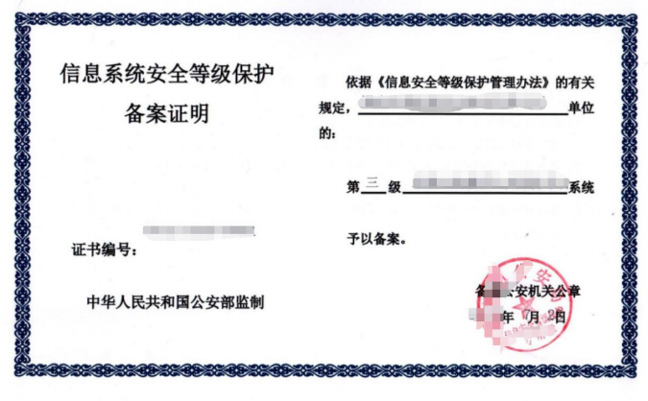

有效等级保护测评报告（参考范例）



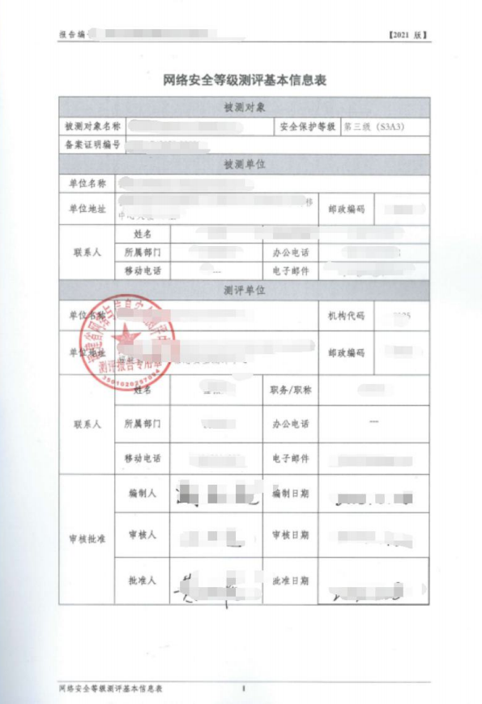

开展线上职业技能培训承诺书

为切实帮助城乡各类有就业要求和培训愿望的劳动者提升 职业技能。本单位承诺：

一、严格按人社部门线上培训相关文件要求组织实施线上职 业技能培训。

二、按规定的培训课时和内容要求提供线上培训课程，并承 诺线上培训课程不侵犯他人知识产权，不涉及政治敏感问题。

三、确保线上培训所有过程、数据及资料真实有效。

四、遵守网络安全相关法律法规，不泄露平台相关数据资料。

五、自觉接受和服从各级人力资源社会保障部门对线上培训 工作的指导和监督管理。

如违反上述承诺，所产生的相关责任，本单位自愿承担。

承诺方（培训单位）盖章：

法人代表： 联系电话：

联 系 人： 联系电话：

年 月 日

授权证明书

鉴于合同关系，兹授权 使用我单位自主 版权的培训平台： （系统全称+网址） 在 福建省开展补贴性职业技能线上培训， 有效期为 20 年 月 日至 20 年 月 日止，并承诺如下：

一、具有相应技术团队和能力， 能确保完成授权培训平台与 “福建省补贴性职业培训管理平台”（以下简称“管理平台”）的技 术对接工作，接受管理平台的监管，确保培训过程相关数据真实有 效。

二、授权培训平台通过信息安全等级保护三级及以上测评及 认证，做好数据安全保密工作。

三、授权培训平台具备技术能力，确保培训过程不造假。培训 平台实行“ 一人一号”，在同一时间内同一账号仅可在单台设备上 完成登录学习，坚决做到防替学、防假学，确保培训的真实性。

四、定期开展自查，一旦发现问题，立即停止平台培训，并向 被授权单位及相关部门汇报。

五、随时配合被授权单位及各级人社部门开展日常检查、审计 核查及技术排查。

授权单位（盖章）：

授权时间：20 年 月 日